**MASLINDA NORA NURROHMAH**

**F12.2023.00098**

**PEMROGRAMAN BERORIENTASI OBYEK**

**PRAKTIKUM 3**

1. Buat Class bernama matematika, yang berisi method:

* pertambahan
* pengurangan
* perkalian
* pembagian

Buat Class bernama matematikaDemo, yang mengeksekusi method dan menampilkan:

* Pertambahan: 20 + 20 = 40
* Pengurangan: 10-5 = 5
* Perkalian: 10x20 = 200
* Pembagian: 20/2 = 10

**PENYELESAIAN**

**Matematika Java Class**

public class Matematika {

// variable dan tipe data

int x = 0;

int y = 0;

int Pertambahan, Pengurangan, Perkalian, Pembagian;

// buat method Pertambahan

public int Pertambahan(int x, int y){

return (x+y);

}

// buat method Pengurangan

public int Pengurangan(int x, int y){

return (x-y);

}

// buat method Perkalian

public int Perkalian(int x, int y){

return (x*y);

}

// buat method Pembagian

public int Pembagian(int x, int y){

return (x/y);

}

}

**MatematikaDemo Java Main Class**

public class MatematikaDemo {

public static void main(String[] args) {

// membuat object

Matematika operasi1 = new Matematika();

// cetak hasil

System.out.println("Pertambahan 20+20 \t= " +operasi1.Pertambahan(20,30));

System.out.println("Pengurangan 10-5 \t= " +operasi1.Pengurangan(20,30));

System.out.println("Perkalian 10x20 \t= " +operasi1.Perkalian(20,30));

System.out.println("Pembagian 10:2 \t\t= " +operasi1.Pembagian(30,6));

}

}

**Output**

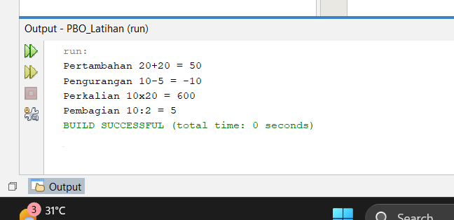

1. Buatlah program konversi suhu, dari Celcius dengan ketentuan seperti table berikut :

|  |  |
| --- | --- |
| Skala yang diinginkan | Formula |
| Kelvin | K = °C + 273,15 |
| Fahrenheit | °F = °C × 1,8 + 32 |
| Rankine | °Ra = °C × 1,8 + 491,67 |
| Delisle | °De = (100 − °C) × 1,5 |
| Newton | °N = °C × 33/100 |
| Réaumur | °Ré = °C × 0,8 |
| Rømer | °Rø = °C × 21/40 + 7,5 |

**PENYELESAIAN**

**KonversiSuhu Java Class**

public class KonversiSuhu {

// buat method Kelvin

public double Kelvin(double celcius){

return (celcius + 273.15);

}

// buat method Fahrenheit

public double Fahrenheit(double celcius){

return (celcius * 1.8 + 32);

}

// buat method Rankine

public double Rankine(double celcius){

return (celcius * 1.8 + 491.67);

}

// buat method Delisle

public double Delisle(double celcius){

return (100 - celcius) * 1.5;

}

// buat method Newton

public double Newton(double celcius){

return (celcius * 33/100);

}

// buat method Reaumur

public double Reaumur(double celcius){

return (celcius * 0.8);

}

// buat method Romer

public double Romer(double celcius){

return (celcius * 21 / 40 + 7.5);

}

}

**KonversiSuhuDemo Java Main Class**

public class KonversiSuhuDemo {

public static void main(String[] args) {

// buat object value

KonversiSuhu value = new KonversiSuhu();

// cetak hasil konversi suhu dari object value

System.out.println("Celcius \t= 20 ");

System.out.println("=====================");

System.out.println("Kelvin \t\t= " +value.Kelvin(20));

System.out.println("Fahrenheit \t= " +value.Fahrenheit(20));

System.out.println("Rankine \t= " +value.Rankine(20));

System.out.println("Delisle \t= " +value.Delisle(20));

System.out.println("Newton \t\t= " +value.Newton(20));

System.out.println("Reaumur \t= " +value.Reaumur(20));

System.out.println("Romer \t\t= " +value.Romer(20));

}

}

**Output**

